Interdit – La Rue Kétanou
Fiche élève B1

Thèmes | La chanson francophone  Les règles  La liberté
Idées d’exploitations pédagogiques | Objectifs communicatifs  Comprendre des interdictions  Formuler une interdiction ou un ordre. | Kommunikative færdigheder
 | Objectifs linguistiques  Réviser la structure : « Il est interdit de + infinitif »  Réviser l’impératif | Sprog og sprogbrug
 | Objectifs culturels  Découvrir une chanson française récente | Kultur- og samfundsforhold
 | Stratégie métacognitive  Consolider ses compétences linguistiques en travaillant sur un texte authentique | Sprogtilegnelse
Temps à y consacrer | 100 minutes

- Retrouver les légendes des panneaux.
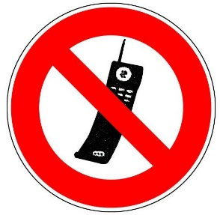 | 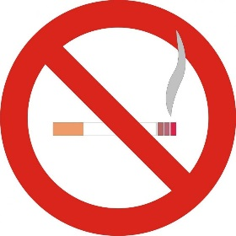
Interdit de téléphoner | ………………………………  …………………………….. | ………………………………  …………………………….. | ………………………………  ……………………………..
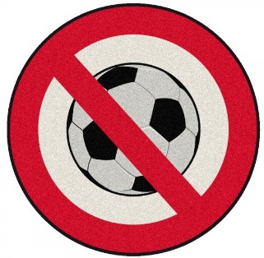 | 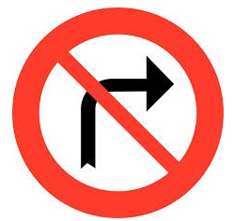 | 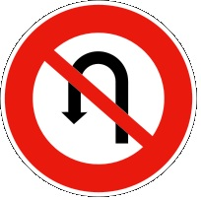
………………………………  …………………………….. | ………………………………  …………………………….. | ………………………………  …………………………….. | ………………………………  ……………………………..

- Formuler deux autres interdictions.
Exemples : En classe, il est interdit d’utiliser Facebook.
Dans beaucoup de jardins en France, il est interdit de s’allonger sur les pelouses.
Phrase 1 : ……………………………….………………………………..………………………………..……………………………………………..
………………………………..………………………………..………………………………..………………………………..…………………………..
Phrase 2 : ……………………………….………………………………..………………………………..……………………………………………..
………………………………..………………………………..………………………………..………………………………..…………………………..
- Étudier la chanson.
a) Écouter la chanson. Quel est le thème principal ?
………………………………..………………………………..………………………………..………………………………..…………………………..
b) Compléter les paroles.

Interdit au coq de chanter
Interdit à la caravane de passer
Et aux ……………….. de crier, yeah, yeah
Interdit, interdit de crier x4
Interdit de camper au canal Saint-Martin
Interdit de forcer le ………………..
Interdit d’être humain
Interdit de faire l’école buissonnière
Interdit de cracher …. ………………..
Et d’écrire « autoriser » ……………….. …. ………………..
Autoriser, autoriser sur un panneau x2
À force d’interdire tant de choses
Restera que les épines sur les roses
Restera la fracture
À force d’interdire par la force,
La force de l’ordre encore la force
Tout ça, ça ne veut ……………….. …. ………………..
Hors la loi, Hors la loi qui ne l’est pas x2
Hors la loi, Hors la loi qui ne l’est pas
Interdit, Interdit de réfléchir

Interdit de pirater sur ………………..
Interdit de ……………….. le prophète
……………….. …. ………………..
Sur les photos d’identité
Pas de sourire, pas de pied de nez
Interdit de déconner, yeah, yeah
Interdit de bikini en ville, ……………….. …. ………………..
Danser sur un fil
Interdit de frôler …. ………………..
Et sans ……………….. …. ………………..
Sans point de chute et …. ………………..
Interdit de s’envoler
Interdit, interdit de s’envoler x2
Interdit aux maisons closes
Interdit de ………………..pour la bonne ………………..
Interdit à l’euthanasie
Interdit aux gens du voyage
Interdit d’ouvrir, d’ouvrir …. ………………..
Aux oiseaux, aux oiseaux
Interdit, interdit aux oiseaux x2
Interdit de se réunir en bas du bâtiment
Interdit de refuser la foi du ………………..
Et de faire des ……………….. sur les pubs

c) Utiliser les mots du texte pour compléter les phrases.
1. Il doit acheter un …………………………………. avant de monter dans le train.
2. Mahomet est un ………………………….. de l’Islam.
3. J’adore la ………………………………… pour le dentifrice Colgate à la télévision.
4. Cette été, j’achète une tente et je vais ……………………………….. dans la forêt.
5. Il a ………………… son chewing-gum par terre. C’est dégoutant !

d) Retrouver les définitions des expressions idiomatiques.
Faire un pied de nez à quelqu’un |  | Échapper à un danger mortel
Faire l’école buissonnière |  | Aller contre quelque chose pour obtenir ce que l’on veut
Frôler la mort |  | Faire un geste pour se moquer de quelqu’un
Forcer le destin |  | Aller se promener et manquer l’école

e) Lister tous les interdits cités dans la chanson.
D’après la chanson, il est …………………………………………………………………………………………………………………………..
………………………………..………………………………..………………………………..………………………………..…………………………..
………………………………..………………………………..………………………………..………………………………..…………………………..
………………………………..………………………………..………………………………..………………………………..…………………………..
………………………………..………………………………..………………………………..………………………………..…………………………..
………………………………..………………………………..………………………………..………………………………..…………………………..
………………………………..………………………………..………………………………..………………………………..…………………………..
………………………………..………………………………..………………………………..………………………………..…………………………..
………………………………..………………………………..………………………………..………………………………..…………………………..
………………………………..………………………………..………………………………..………………………………..…………………………..
………………………………..………………………………..………………………………..………………………………..…………………………..

f) Donner son avis. Au Danemark, est-ce qu’il y a les mêmes interdits ?
………………………………..………………………………..………………………………..………………………………..…………………………..
………………………………..………………………………..………………………………..………………………………..…………………………..
………………………………..………………………………..………………………………..………………………………..…………………………..
………………………………..………………………………..………………………………..………………………………..…………………………..
………………………………..………………………………..………………………………..………………………………..…………………………..
………………………………..………………………………..………………………………..………………………………..…………………………..
………………………………..………………………………..………………………………..………………………………..…………………………..

- Transformer les phrases à l’impératif.
Il est interdit de sourire sur les photos d’identité. (vous) => Ne souriez pas sur les photos d’identité !
Il est interdit de porter un bikini en ville. (vous) =>………………………..………………………………..…………………………..
Il est interdit d’ouvrir la cage aux oiseaux. (tu) => .…………………………..………………………………..………………………….
Il est interdit de se réunir en bas des bâtiments. (vous) => ..………………………………..………………………………..………
Il est interdit de crier. (nous) => ..……………………………………………………..………………………………………………………….
Il est interdit de cracher. (tu) => ..………………………………..………………………..……………………………………………………..
Il est interdit de réfléchir. (vous) => ..………………………………..……………………..……………………………………………………

- Écrire le règlement du lycée ou de son lieu de travail. Utiliser la structure « Il est interdit de ».
Règlement de ………

